BASES LEGALES DE DESCUENTO KÄRCHER WELCOME

En Santiago, a 19 días del mes de febrero del año 2024, KARCHER CHILE SpA, RUT N° 76.215.357-2, sociedad del giro de su denominación, representada por don PAULO CÉSAR MERINO GONZÁLEZ cédula nacional de identidad N° 12.930.823-0 y KARLA DANIELA BUSCH SUÁREZ, cédula nacional de identidad N° 27.760.868-5, ambos con domicilio para estos efectos en calle AV. LOS LIBERTADORES 16500 1-A-1, comuna de COLINA, Región Metropolitana, en adelante, KARCHER, viene a establecer las siguientes bases legales del concurso:

PRIMERO: Antecedentes Generales.

Con el propósito de ofrecer mayores beneficios a sus clientes, KARCHER entrega un descuento de un 10% por ciento sobre el precio normal, sólo aplica para productos Home & Garden de todas las categorías, no es acumulable con otras promociones. A partir del jueves 26 de febrero de 2024, en virtud de lo anterior, de acuerdo con los términos y condiciones establecidos en las presentes bases.

SEGUNDO: Requisitos para participar.

Podrán aplicar el 10% por ciento de descuento todas las personas que se registren su compra (compra realizada desde cualquiera de nuestros canales) en nuestra página www.karcher.cl, mediante la sección “Registra tu producto”. El cupón será aplicado al momento de la compra en www.karcherstore.cl

Imagen solo referencial
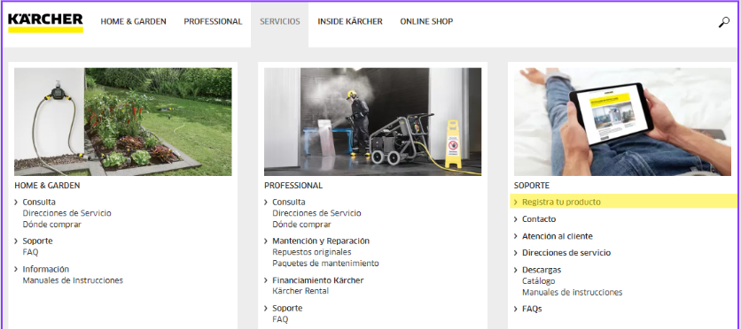

TERCERO: Procedimiento.
Cada persona debe realizar el siguiente procedimiento:

- Rellenar todos los datos mandatorios del formulario. Imagen referencial
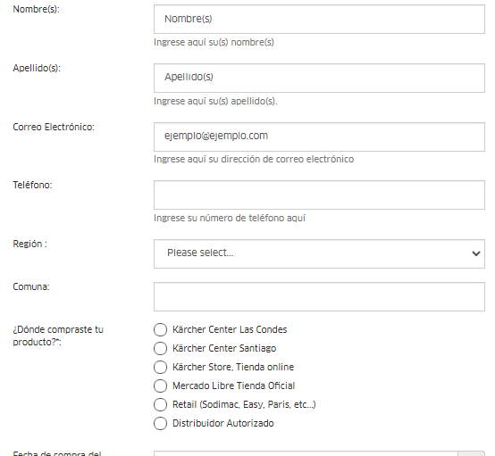

- El cliente recibirá un correo electrónico con su código de descuento. Imagen Referencial.
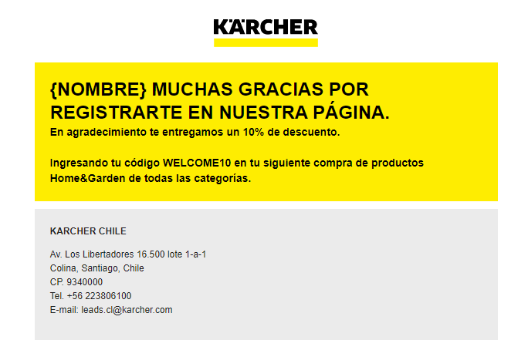

- El cliente ingresar su código de descuento al final de proceso de pago.

CUARTO: Duración.

El descuento estará disponible a partir de la fecha indicada en el punto Primero. Este podrá ser terminado en cualquier momento, sin previo aviso.

QUINTO: Descuento

Se proporcionará un 10% por ciento de descuento por el registro de producto dentro de la web https://www.kaercher.com/cl/servicios/kaercher-welcome.html en productos Home & Garden de todas las categorías, el descuento solo aplica sobre precio normal y no es acumulable con otras promociones. Dentro de nuestro sitio: www.karcherstore.cl al momento de realizar el pago.

SEXTO: Forma de hacer efectivo el descuento.

Los clientes que inscriban su producto en https://www.kaercher.com/cl/servicios/kaercher-welcome.html recibirán su descuento al correo ingresado al momento de la inscripción. El cual podrán utilizarlo al momento de realizar su compra en nuestro sitio: www.karcherstore.cl

SÉPTIMO: Caducidad del premio.

El descuento podrá ser utilizado por una (1) única vez al momento de realizar el pago. La caducidad del descuento se hace inmediata en el momento de ser utilizarlo.

OCTAVO: Publicidad.

Se hará uso de un anuncio flotante en el Home de nuestro sitio: www.karcherstore.cl con la invitación a registrar tus productos Kärcher.

NOVENO: Exclusiones.

Se excluirán del uso del descuento a todas las personas jurídicas y los trabajadores de KARCHER CHILE SpA, además de aquellos trabajadores de las empresas de medios contratadas por la compañía o vinculadas a la actividad de promoción de sus productos, así como los familiares de todos ellos, entendiéndose al efecto los parientes por afinidad o consanguinidad en toda la línea recta y en la colateral hasta el cuarto grado inclusive.

DÉCIMO: Uso de los datos personales.

Conforme a lo dispuesto en el artículo 19 Nº 4 de la Constitución Política de la República y a las normas pertinentes de la Ley Nº 19.628 sobre protección de la vida privada y sus modificaciones posteriores, el tratamiento de datos personales que se realiza en [identificar el sitio del organismo público] de [identificar el organismo público], se rige por las siguientes reglas:

- KARCHER CHILE SpA asegura la confidencialidad de los datos personales de los usuarios que se registren como tales en el sitio Web www.karcherstore.cl y www.karcher.cl Sin perjuicio de sus facultades legales, KARCHER CHILE SpA sólo efectuará tratamiento de datos personales respecto de aquéllos que han sido entregados voluntariamente por los Usuarios en el referido formulario.

- Los datos personales de los Usuarios serán utilizados para el cumplimiento de los fines indicados en el formulario correspondiente y siempre relacionados con los términos del concurso.

DÉCIMOPRIMERO: Resguardos

KARCHER CHILE SpA se reserva el derecho para excluir del concurso a quienes no hayan cumplido, de cualquier forma, o modo, con el procedimiento y mecánica del concurso, así como a quienes hayan utilizado algún tipo de subterfugio o trampa digital

KARCHER CHILE SpA se reserva el derecho a modificar las bases de los concursos en forma total o parcial, incluidas las fechas de realización de los mismos, informando de tal circunstancia en sus canales de comunicación.

KARCHER CHILE SpA no se hará responsable, ni tiene ninguna responsabilidad alguna derivada de fallas de sistema, caídas de internet, dificultades de acceso, o cualquier otra situación que obstaculice involuntariamente la participación de eventuales interesados t/o su opción de ganar un premio, todos quienes por la sola circunstancia de intentar participar aceptan desde ya esta exclusión de responsabilidad.

DÉCIMOSEGUNDO: Domicilio.

Para todos los efectos legales relacionados con este Concurso, KARCHER CHILE SpA fija domicilio en la ciudad y comuna de Santiago.

